Mouna
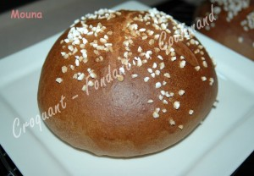 Pour 2 brioches
- 70 ml (75 g) de lait
- 50 ml (50 g) de rhum
- 3 œufs
- 500 g de farine
- 8 g de levure sèche de boulanger (3 càc) ou 20 g de fraîche
- 100 g de sucre (vanillé maison) ou 90 g de sucre + un sachet de sucre vanillé.
- 100 g de beurre
- 1 citron non traité
- un peu de lait et du sucre en grains pour garnir
La plaque du four tapissée de papier cuisson
Mettre dans la cuve de la MAP, le lait et le rhum ainsi que les œufs.
Recouvrir avec la farine dans laquelle on cache la levure.
Parsemer de sucre et de parcelles de beurre.
Râper finement sur le dessus le zeste de citron.
Mettre en route le programme "pâte".
Lorsque le programme est terminé, la pâte a bien gonflé.
Déposer le pâton sur le plan de travail légèrement fariné et le diviser en deux (2 x 500 g).
Former une jolie boule avec chaque pâton et les déposer à distance sur la plaque du four.
Laisser lever dans un endroit chaud à l'abri des courants d'air.
Badigeonner au pinceau avec un peu de lait.
Inciser le dessus de la brioche en croix et saupoudrer de sucre en grains.
Enfourner à four froid en réglant la température à 180°C ( ou pendant 35 minutes.
Vérifier la cuisson en testant avec une aiguille, les brioches doivent avoir une jolie couleur brune.
Laisser tiédir sur une grille.

